EduLink
Platforma za zakazivanje i održavanje privatnih
časova online

Specifikacija zahteva

Verzija 1.0
Pregled izmena
Datum | Verzija | Opis | Autor
21.11.2024 | Nacrt | Inicijalna verzija | Emin
21.11.2024 | 1.0 | Dopunjena i prerađena verzija | Emin

Sadržaj
1. Cilj dokumenta 4
2. Opseg dokumenta 4
3. Reference 4
4. Pregled slučajeva korišćenja 4
5. Profili korisnika 6
5.1 Posetilac portala 6
5.2 Član laboratorije 6
5.3 Šef laboratorije 6
5.4 Vođa projekta 6
5.5 Administrator 6
6. Opis slučajeva korišćenja 6
6.1 Izbor jezika 6
6.2 Pregled osnovnih podataka o laboratoriji 7
6.3 Pregled spiska članova 7
6.4 Pregled podataka o određenom članu laboratorije 8
6.5 Pregled publikacija po autoru 8
6.6 Pregled publikacija po tipu 9
6.7 Pregled publikacija po godini 9
6.8 Pregled spiska projekata 10
6.9 Pregled podataka o određenom projektu 10
6.10 Prijavljivanje 11
6.11 Ažuriranje podataka o članu 12
6.12 Dodavanje nove publikacije 13
6.13 Brisanje postojeće publikacije 14
6.14 Ažuriranje osnovnih podataka o laboratoriji 15
6.15 Kreiranje novog člana 15
6.16 Brisanje postojećeg člana 16
6.17 Arhiviranje postojećeg člana 17
6.18 Kreiranje projekta i postavljanje vođe 17
6.19 Ažuriranje podataka o projektu 18
7. Dodatni zahtevi 19
7.1 Funkcionalnost 19
7.2 Upotrebivost 19
7.3 Pouzdanost 19
7.4 Performanse 19
7.5 Podrška i održavanje 19
7.6 Ograničenja 19

Specifikacija zahteva

Cilj dokumenta
Cilj ovog dokumenta je specifikacija zahteva u pogledu detaljnog opisa slučajeva korišćenja EduLink platforme.

Opseg dokumenta
Dokument se odnosi na EduLink veb aplikaciju koji će biti razvijen od strane TUTTeam-a. EduLink veb aplikacija predstavlja online portal za pronalaženje, zakazivanje i održavanje privatnih časova online iz raznih predmeta kod naših kvalifikovanih profesora.

Reference
Spisak korišćene literature:
- EduLink – Predlog projekta, TUT-EduLink -01, V1.0, 2024, TUTTeam.
- EduLink – Planirani raspored aktivnosti na projektu, V1.0, 2024, TUTTeam.
- EduLink – Plan realizacije projekta, V1.0, 2024, TUTTeam.
- EduLink – Vizija sistema, V1.0, 2024, TUTTeam.

Pregled slučajeva korišćenja
Osnovni UML dijagram koji prikazuje korisnike i slučajeve korišćenja EduLink portala prikazan je na sledećoj slici:
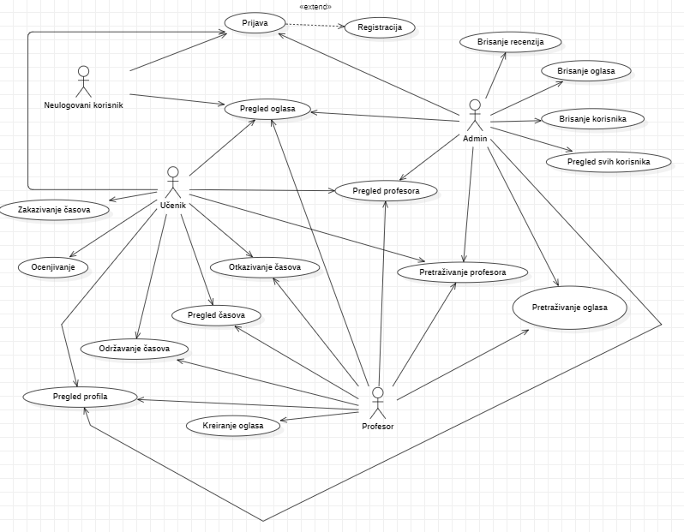
Slučajevi korišćenja pretraživanje oglasa, pretraživanje profesora, upravljanje profilom, ocenjivanje, pregled oglasa i pregled profesora obuhvataju složenije radnje koje se mogu razložiti dalje razložiti na pojedinačne slučajeve korišćenja.
Detaljni UML dijagram za slučaj korišćenja pretraživanje oglasa je prikazan na sledećoj slici:
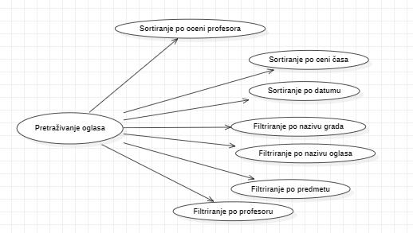
Detaljni UML dijagram za slučaj korišćenja pretraživanje profesora je prikazan na sledećoj slici:
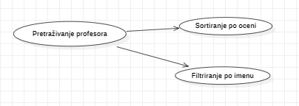

Detaljni UML dijagram za slučaj korišćenja upravljanje profilom je prikazan na sledećoj slici:
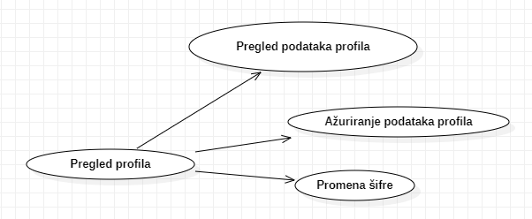

Detaljni UML dijagram za slučaj korišćenja ocenjivanje je prikazan na sledećoj slici:
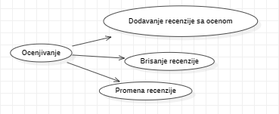

Detaljni UML dijagram za slučaj korišćenja pregled oglasa je prikazan na sledećoj slici:
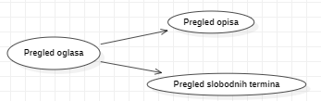

Detaljni UML dijagram za slučaj korišćenja pregled profesora je prikazan na sledećoj slici:
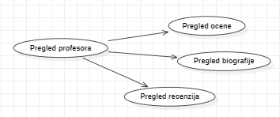

Profili korisnika
Identifikovani su sledeći profili korisnika portala EduLink:

Anonimni posetilac(Neulogovani korisnik)
Neulogovani korisnik ima pristup početnoj stranici i sadržaju na njoj. Može samo pregledati dostupne oglase. Može se kasnije registrovati kao Učenik ili Profesor.

Učenik
Učenik ima pristup glavnog dela sajta(početna stanica, lista oglasa, lista zakazanih časova, podaci o profilu) i sadržaja na njemu. Može zakazivati časove na osnovu dostupnih oglasa. Može otkazati zakazani čas najkasnije 12h pre početka časa. Učenik takođe može promeniti podatke svog profila u bilo kojoj prilici.

Profesor
Šef laboratorije je član laboratorije zadužen za upravljanje laboratorijom. Shodno vezi generalizacije, šef laboratorije ima pristup svim funkcionalnostima definisanim za člana laboratorije, a posredno i posetioca portala. Zaduženja specifična za šefa su ažuriranje osnovnih podataka o laboratoriji koji se prikazuju na početnoj stranici portala, administriranje korisničkih naloga članova laboratorije, kreiranje novih projekata i dodela vođe iz redova članova laboratorije.

Admin portala
Admin je zadužen za instaliranje, konfigurisanje i kasnije održavanje konfiguracije portala.
Admin ima sve povlastice ulogovanog korisnika. Admin ima pristup administratorskoj tabli preko koje može dodavati ili brisati predmete, takođe može i brisati naloge korisnika. Admin takođe može da vrši moderaciju nad oglasima profesora(brisanje neprimernih oglasa).

Opis slučajeva korišćenja

Prijavljivanje
Kratak opis:
Prijavljivanje kao učenik, profesor ili administrator na platformi
Akteri:
Neulogovani korisnik
Preduslovi:
Korisnik mora da je registrovan
Osnovni tok:
- Korisnik pristupa stranici Login
- Korisnik upisuje svoj email i šifru u data polja.
- Vrši se validacija podataka [izuzetak: porgešna šifra ili email].
- Generiše se access token preko koga korsinik pristupa funkcionalnostima platforme
Izuzetci:
[pogrešna šifra ili email] Korisnik se obaveštava da su šifra ili email pogrešni
Posledice:
Uspešno prijavljivanje.
Dijagram sekvence:
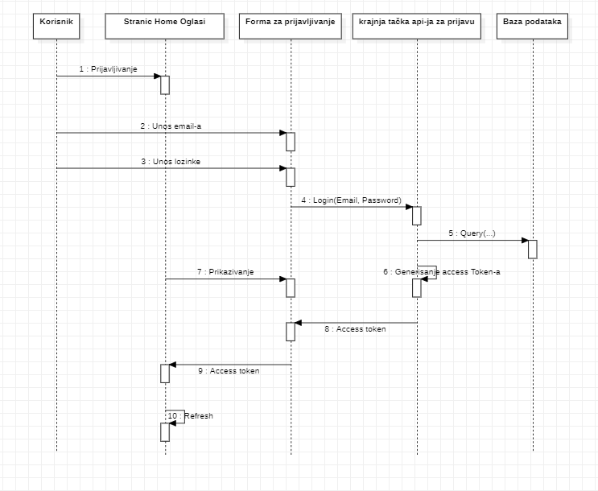

Registrovanje
Kratak opis:
Registrovanje korisnika kao profesor ili učenik
Akteri:
Neulogovani korisnik
Preduslovi:
Nema.
Osnovni tok:
- Korisnik pristupa stranici Login
- Klikom na označen tekst registruj se korisnik ide na stranicu Register
- Korisnik upisuje podatke vezane za kreiranje profila u odgovarajuća polja u formi.
- Validacija podataka [izuzetak: slaba šifra, neispunjena polja].
- Usled uspešno registrovanja korisnik biva prebačen na login stranicu.
Izuzetci:
[slaba šifra] Korisnik biva obavešten da šifra nije pravilna
[neispunjena polja] Korisnik biva obavešten da neka polja nisu popunjena
Posledice:
Korisnik se uspešno registrovao na platformi
Dijagram sekvence:
...

Pregled opisa oglasa
Kratak opis:
Omogućava pregled osnovnih informacija o dostupnim oglasima.
Akteri:
Neulogovani korisnik, Administrator, Učenik, Profesor
Preduslovi:
Korisnik je na stranici Oglas
Osnovni tok:
- Korisnik pristupa stranici Oglas.
- Sistem prikazuje listu svih dostupnih oglasa.
- Korisnik klikne na dugme Detalji određenog oglasa
- Korisnik viie detalje vezane za taj oglas.
Izuzetci:
Nema.
Posledice:
Prikaz liste oglasa i detalja odabranog oglasa
Dijagram sekvence:
...

Pregled slobodnih termina oglasa
Kratak opis:
Omogućava pregled slobodnih termina izabranog oglasa
Akteri:
Neulogovani korisnik, Administrator, Učenik, Profesor
Preduslovi:
Korisnik je na stranici Oglas
Osnovni tok:
- Korisnik pristupa stranici Oglas.
- Sistem prikazuje listu svih dostupnih oglasa.
- Korisnik klikne na dugme Detalji određenog oglasa.
- Korisnik vidi slobodne termine vezane za taj oglas.
Izuzetci:
Nema slobodnih termina.
Posledice:
Prikaz slobodnih termina datog oglasa
Dijagram sekvence:
...

Sortiranje oglasa po oceni profesora
Kratak opis:
Omogućava sortiranje dostupnih oglasa po oceni profesora
Akteri:
Neulogovani korisnik, Administrator, Učenik, Profesor
Preduslovi:
Korisnik je na stranici Oglas
Osnovni tok:
- Korisnik pristupa stranici Oglas.
- Sistem prikazuje listu svih dostupnih oglasa.
- Korisnik izabere Po oceni kao parametar za sortiranje.
- Oglasi se sortiraju.
- Klikom na dugme promeniti da li je Rastuće I opadajuće sortiranje
Izuzetci:
Nema.
Posledice:
Sortiranje dostupnih oglasa po oceni profesora
Dijagram sekvence:

...

Sortiranje oglasa po ceni časa
Kratak opis:
Omogućava sortiranje dostupnih oglasa po ceni časa
Akteri:
Neulogovani korisnik, Administrator, Učenik, Profesor
Preduslovi:
Korisnik je na stranici Oglas
Osnovni tok:
- Korisnik pristupa stranici Oglas.
- Sistem prikazuje listu svih dostupnih oglasa.
- Korisnik izabere Po ceni časa kao parametar za sortiranje.
- Oglasi se sortiraju.
- Klikom na dugme promeniti da li je Rastuće I opadajuće sortiranje.
Izuzetci:
Nema.
Posledice:
Sortiranje dostupnih oglasa po ceni časa
Dijagram sekvence:

...

Sortiranje oglasa po datumu časa
Kratak opis:
Omogućava sortiranje dostupnih oglasa po datumu časa
Akteri:
Neulogovani korisnik, Administrator, Učenik, Profesor
Preduslovi:
Korisnik je na stranici Oglas
Osnovni tok:
- Korisnik pristupa stranici Oglas.
- Sistem prikazuje listu svih dostupnih oglasa.
- Korisnik izabere Podatumu kao parametar za sortiranje.
- Oglasi se sortiraju.
- Klikom na dugme promeniti da li je Rastuće I opadajuće sortiranje.
Izuzetci:
Nema.
Posledice:
Sortiranje dostupnih oglasa po datumu časa
Dijagram sekvence:

...

Filtriranje oglasa po nazivu oglasa
Kratak opis:
Omogućava filtriranje dostupnih oglasa po nazivu oglasa
Akteri:
Neulogovani korisnik, Administrator, Učenik, Profesor
Preduslovi:
Korisnik je na stranici Oglas
Osnovni tok:
- Korisnik pristupa stranici Oglas.
- Sistem prikazuje listu svih dostupnih oglasa.
- Korisnik u inputu za pretraživanje u vrhu upise naziv oglasa.
- Klikom na dugme Pretraži pored njega oglasi se filtriraju prema unetom tekstu.
- Brisanjem teksta iz inputa za pretraživanje filtriranje se uklanja.
Izuzetci:
Nema.
Posledice:
Prikaz filtriranih oglasa po nazivu oglasa
Dijagram sekvence:

...

Filtriranje oglasa po nazivu grada
Kratak opis:
Omogućava filtriranje dostupnih oglasa po nazivu grada
Akteri:
Neulogovani korisnik, Administrator, Učenik, Profesor
Preduslovi:
Korisnik je na stranici Oglas
Osnovni tok:
- Korisnik pristupa stranici Oglas.
- Sistem prikazuje listu svih dostupnih oglasa.
- Korisnik u inputu za pretraživanje grada sa leve strane liste oglasa upise pun naziv grada(tekst je osetljiv na velika i mala slova).
- Klikom na na dugme ENTER na tastaturi filter se primenjuje.
- Brisanjem teksta iz inputa za pretraživanje po gradu filtriranje se uklanja.
Izuzetci:
Nema.
Posledice:
Prikaz filtriranih oglasa po nazivu grada
Dijagram sekvence:

...

Filtriranje oglasa po predmetu časa
Kratak opis:
Omogućava filtriranje dostupnih oglasa po predmetu časa
Akteri:
Neulogovani korisnik, Administrator, Učenik, Profesor
Preduslovi:
Korisnik je na stranici Oglas
Osnovni tok:
- Korisnik pristupa stranici Oglas.
- Sistem prikazuje listu svih dostupnih oglasa.
- Korisnik sa leve strane pored liste oglasa ima prikaz svih dostupnih predmeta na platformi i broj dostupnih oglasa po predmetu.
- Klikom na neki od predmeta mi ga izaberemo.
- Klikom na primeni filter na kraju liste predmeta, lista dostupnih oglasa se filtrira prema izabranom predmetu.
- Klikom na dugme Poništi filtere ispod prethodnog dugmeta filteri se poništavaju.
Izuzetci:
Nema.
Posledice:
Prikaz filtriranih oglasa po predmetu časa
Dijagram sekvence:

...

Filtriranje oglasa po profesoru
Kratak opis:
Omogućava filtriranje dostupnih oglasa po imenu i prezimenu profesora
Akteri:
Neulogovani korisnik, Administrator, Učenik, Profesor
Preduslovi:
Korisnik je na stranici Oglas
Osnovni tok:
- Korisnik pristupa stranici Oglas.
- Sistem prikazuje listu svih dostupnih oglasa.
- Korisnik u inputu za pretraživanje na vrhu stranicu upisuje deo ili celo ime i prezime profesora.
- Klikom na na dugme Pretraži pored inputa, dostupni oglasi se filtriraju prema upisanom tekstu.
- Brisanjem teksta iz inputa za pretraživanje filtriranje se uklanja.
Izuzetci:
Nema.
Posledice:
Prikaz filtriranih oglasa po imenu i prezimenu profesora
Dijagram sekvence:

...

Sortiranje profesora po oceni profesora
Kratak opis:
Omogućava sortiranje liste dostupnih profesora prema njihovim ocenama
Akteri:
Administrator, Učenik, Profesor
Preduslovi:
Korisnik je na stranici Profesori
Osnovni tok:
- Korisnik pristupa stranici Profesori.
- Sistem prikazuje listu svih registrovanih profesora na platformi.
- Korisnik klikom na dugme iznad liste profesora sortira profesore u opadajućem ili rastućem redosledu prema njihovim ocenama.
Izuzetci:
Nema.
Posledice:
Sortiranje profesora prema njihovim ocenama
Dijagram sekvence:

...

Filtriranje profesora po imenu profesora
Kratak opis:
Omogućava filtriranje liste registrovanih profesora platforme.
Akteri:
Administrator, Učenik, Profesor
Preduslovi:
Korisnik je na stranici Profesori
Osnovni tok:
- Korisnik pristupa stranici Profesori.
- Sistem prikazuje listu svih registrovanih profesora na platformi.
- Korisnik upisuje ime profesora u input polje u vrhu stranice i klikom na dugme Pretraži pored inputa filtriranje se primenjuje.
- Prikazivanje filtrirane liste prema imenu profesora.
- Brisanje teksta iz input polja filtriranje se može ukloniti.
Izuzetci:
Nema.
Posledice:
Prikaz filtrirane liste registorvanih profesora na platformi
Dijagram sekvence:

...

Pregled recenzija profesora
Kratak opis:
Omogućava pregled dostupnih recenzija datog profesora
Akteri:
Administrator, Učenik, Profesor
Preduslovi:
Korisnik je na stranici Profesori
Osnovni tok:
- Korisnik pristupa stranici Profesori.
- Sistem prikazuje listu svih registrovanih profesora [izuzetak: nema recenzija].
- Korisnik klikne na dugme Detalji određenog profesora.
- Korisnik vidi sve recenzije sa komentarom I ocenom datog profesora.
Izuzetci:
[nema recenzija] Korisnik ne vidi recenzije jer ih nema
Posledice:
Prikaz svih recenzija profesora
Dijagram sekvence:

...

Pregled ocene profesora
Kratak opis:
Omogućava pregled ocene profesora
Akteri:
Administrator, Učenik, Profesor
Preduslovi:
Korisnik je na stranici Profesori
Osnovni tok:
- Korisnik pristupa stranici Profesori.
- Sistem prikazuje listu svih dostupnih profesora.
- Ta lista pored imena profesora sadrži ocenu tog profesora.
- Korsinik takođe može pristupiti detaljima profesora da bi video ocenu.
Izuzetci:
Nema.
Posledice:
Prikaz ocene profesora
Dijagram sekvence:

...

Pregled biografije profesora
Kratak opis:
Omogućava pregled biografije profesora
Akteri:
Administrator, Učenik, Profesor
Preduslovi:
Korisnik je na stranici Profesori
Osnovni tok:
- Korisnik pristupa stranici Profesori.
- Sistem prikazuje listu svih dostupnih profesora.
- Korisnik klikne na dugme Detalji određenog profesora.
- Korisnik vidi biografiju izabranog profesora.
Izuzetci:
Nema.
Posledice:
Prikaz biografije izabranog profesora
Dijagram sekvence:

...

Dodavanje recenzije sa ocenom
Kratak opis:
Omogućava dodavanje recenzije vezane za profesora
Akteri:
Učenik
Preduslovi:
Učenik je na stranici Profesori
Osnovni tok:
- Učenik pristupa stranici Profesori.
- Sistem prikazuje listu svih dostupnih profesora.
- Učenik klikne na dugme Detalji određenog profesora.
- Na dnu stranice se nalazi dugme Dodaj Recenziju ako je učenik održao barem 1 čas sa tim profesorom.
- Učenik može da postavi recenziju ako je nije postavio. Ako ju je postavio može da je menja ili briše
- Učenik dobija iskakući prozor gde upisuje tekst recenzije a zatim daje ocenu. Klikom na dugme Dodaj recenzija se dodaje na profil profesora.
Izuzetci:
Nema.
Posledice:
Dodavanje recenzije na profil određenog profesora
Dijagram sekvence:

...

Brisanje recenzije
Kratak opis:
Omogućava brisanje postavljene recenzije
Akteri:
Učenik
Preduslovi:
Učenik je na stranici Profesori
Osnovni tok:
- Učenik pristupa stranici Profesori.
- Sistem prikazuje listu svih dostupnih profesora.
- Učenik klikne na dugme Detalji određenog profesora.
- Ako je učenik dodao recenziju za određenog profesora, u gornjem desnom uglu nalazi će se ikona kante za smeće I klikom na nju, dobijamo prozor za potvrdu o brisanju
- Klikom na Da recenzija se uklanja
Izuzetci:
Nema.
Posledice:
Uklonjena recenzija sa profila određenog profesora
Dijagram sekvence:

...

Promena recenzije
Kratak opis:
Omogućava promenu postavljene recenzije
Akteri:
Učenik
Preduslovi:
Učenik je na stranici Profesori
Osnovni tok:
- Učenik pristupa stranici Profesori.
- Sistem prikazuje listu svih dostupnih profesora.
- Učenik klikne na dugme Detalji određenog profesora.
- Ako je učenik dodao recenziju za određenog profesora, u gornjem desnom uglu nalazi će se ikona olovke I klikom na nju dobijamo iskakući prozor
- U prozoru imamo trenutni tekst I ocenu recenzije koje možemo da promenimo po želji.
- Klikom na dugme Sačuvaj, promene na recenziji bivaju sačuvane.
Izuzetci:
Nema.
Posledice:
Promena postojeće recenzije
Dijagram sekvence:

...

Pregled podataka profila
Kratak opis:
Omogućava pregled svojih podataka profila Korsinika
Akteri:
Učenik, Profesor, Administrator
Preduslovi:
Korisnik je na stranici Profil
Osnovni tok:
- Korisnik pristupa stranici Profil.
- Na stranici vidimo podatke kao sledeće: korisničko ime, ime i prezime, email, broj telefona, slika(profesor), biografija(profesor), grad(profesor).
- Na dnu stranice se nalazi accordion Istorija koji kada se otvori prikazuje istoriju časova korisnika.
Izuzetci:
Nema.
Posledice:
Pregled podataka profila Korisnika
Dijagram sekvence:

...

Ažuriranje podataka profila
Kratak opis:
Omogućava promenu svojih podataka sa profila Korisnicima
Akteri:
Učenik, Profesor, Administrator
Preduslovi:
Korisnik je na stranici Profil
Osnovni tok:
- Korisnik pristupa stranici Profil.
- Klikom na dugme Izmeni da dnu opisa profila korisnik ulazi u režim za izmenjivanje.
- Korisnik menja željene podatke.
- Klikom na dugme sačuvaj, izmenjeni podaci se čuvaju.
- Vrši se validacija podataka [izuzetak: prazno polje].
- Podaci u bazi podataka se ažuriraju.
- Stranica se osvežava
Izuzetci:
[prazno polje] Ako je neko polje prazno pri sačuvanja izmena, izlazi upozorenje da ono ne sme biti prazno.
Posledice:
Promena željenih podataka
Dijagram sekvence:

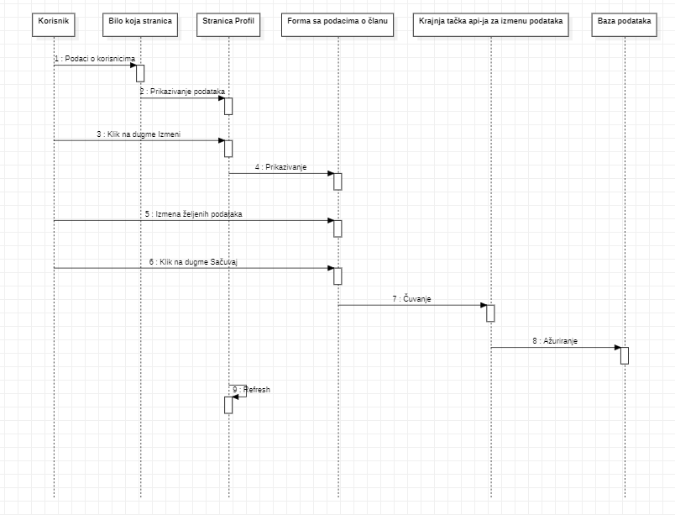

Promena šifre
Kratak opis:
Omogućava Korisnicima izmenu šifre
Akteri:
Učenik, Profesor, Administrator
Preduslovi:
Korisnik je na stranici Profil
Osnovni tok:
- Korisnik pristupa stranici Profil.
- Klikom na dugme Promeni šifru dobijaju se polja za unos stare i nove šifre.
- Korisnik unosi tražene podatke.
- Klikom na dugme Sačuvaj podaci se čuvaju.
- Vrši se validacija podataka [izuzetak: stara šifra pogrešna].
- Podaci u bazi podataka se ažuriraju.
- Stranica se osvežava
Izuzetci:
[stara šifra pogršna] Stara šifra koja je uneta je pogrešna
Posledice:
Šifra je uspešno promenjena
Dijagram sekvence:

...

Kreiranje oglasa
Kratak opis:
Omogućava profesorima kreiranje oglasa
Akteri:
Profesor
Preduslovi:
Profesor je na stranici Oglasi
Osnovni tok:
- Profesor pristupa stranici Oglasi.
- Na vrhu stranice će se nalaziti dugme Dodaj oglas.
- Klikom na to dugme otvara se prozor za kreiranje oglasa za čas.
- Profesor popunjava podatke vezane za oglas.
- Podaci su sledeći: naziv oglasa, opis oglasa, cena časa, predmet časa, datum časa. Profesor bira da li će čas biti individualni ili grupni. Profesor dodaje termine za taj čas na uneti datum.
- Profesor klikne na dugme Dodaj na dnu.
- Validacija podataka [izuzetak: prazna polja, ne validni termini].
- Oglas se čuva u bazi podataka.
- Stranica se osvežava I prikazuje se novododati oglas.
Izuzetci:
[prazna polja] Nema od polja za unos su prazna
[Ne validni termini] Neki od izabranih termina se preklapaju
Posledice:
Novi oglas za čas je uspešno dodat
Dijagram sekvence:

...

Pregled časova
Kratak opis:
Omogućava učenicima i profesorima pregled svih časova, podeljenih u kategorije
Akteri:
Učenik, Profesor
Preduslovi:
Korisinik je na stranici Moji Časovi
Osnovni tok:
- Korisnik pristupa stranici Moji Časovi.
- Na stranici postoje 4 odeljka: Trenutni časovi, Predstojeći časovi, Održani časovi, Otkazani časovi.
- Na stranici se prvo u odeljku Trenutni časovi prikazuju časovi kojima se može u tom trenutku pristupiti
- U odeljku Predstojeći časovi, koji je jedan accordion, klikom na njega se otvara sekcija koja sadrži kartice sa podacima o predstojećim časovima kao što su: nazim časa, datum časa, termin časa, status časa, preostalo vreme do časa.
- Odeljak Održani časovi, koji je jedan accordion, klikom na njega se otvara sekcija koja sadrži kartice sa podacima o održanim časovima (podaci kao prethodno).
- Odeljak Otkazani časovi, koji je jedan accordion, klikom na njega se otvara sekcija koja sadrži kartice sa podacima o otkazanim časovima (podaci kao prethodno).
Izuzetci:
Nema
Posledice:
Prikazivanje svih informacija o časovima učenika ili profesora.
Dijagram sekvence:

...

Zakazivanje časova
Kratak opis:
Omogućava učenicima zakazivanje online časova na platformi EduLink
Akteri:
Učenik
Preduslovi:
Učenik je na stranici Oglasi
Osnovni tok:
- Učenik pristupa stranici Oglasi.
- Učenik bira željeni oglas.
- Na dnu detalja oglasa nalaze se slobodni termini i dugme zakaži.
- Učenik bira željeni termin od ponuđenih.
- Učenik klikne na dugme Zakaži [izuzetak: termin nije izabran].
- Učenik dobija prozor za potvrdu.
- Klikom na Da učenik dobija prozor za izbor plaćanja.
- Učenik bira jedan od tri izbora: MasterCard, Visa, PayPal.
- Učenik unosi potrebne podatke za plaćanje.
- Klikće na dugme Plati.
- Dobijamo prozor za potvru.
- Klikom na da vrši se validacija podataka [izuzetak: podaci netačni ili nepotpuni]
- Baza podataka se ažurira.
- Učenik uspešno zakazuje čas.
Izuzetci:
[termin nije izabran] Ako učenik klikne na Zakaži bez izabranog termina
[podaci netačni ili nepotpuni] Ako učenik nije uneo ispravne podatke za plaćanje ili ako ih nije u potpunisti uneo
Posledice:
Učenik je uspešno zakazao čas.
Dijagram sekvence:

...

Otkazivanje časova
Kratak opis:
Omogućava učenicima otkazivanje zakazanih časova najmanje 12h pre početka
Akteri:
Učenik, Profesor
Preduslovi:
Korisinik je na stranici Moji Časovi
Osnovni tok:
- Korisnik pristupa stranici Moji Časovi.
- Korisnik klikne na accordion Predstojeći i prikazuje se lista Predstojećih časova.
- Na kartici vezanoj za čas, u gornjem densom uglu će se nalaziti tri tačke.
- Klikom na tu ikonu dobijamo opciju Otkaži čas.
- Klikom na nju čas se otkazuje (izuzetak: prekasno otkazivanje)
- Baza se ažurira.
- Čas biva uspešno otkazan.
- Čas se prebacuje u odeljak Otkazani na istoj stranici.
Izuzetci:
[prekasno otkazivanje] Ako je korisnik pokušao da otkaže čas u periodu od 12h pre zakazanog početka časa
Posledice:
Učenik ili profesor je uspešno otkazao čas.
Dijagram sekvence:

...

Održavanje časova
Kratak opis:
Omogućava učenicima i profesorima održavanje časova na platformi
Akteri:
Učenik, Profesor
Preduslovi:
Korisinik je na stranici Moji Časovi
Osnovni tok:
- Korisnik pristupa stranici Moji Časovi.
- Ako professor ili učenik ima čas koji je počeo, čas će se pojaviti u odeljku Trenutni časovi.
- Klikom na dugme Pridruži se času, učenik ili profesor se šalje u grupni video poziv na platformi.
- U video pozivu korisnici će moći da vide I čuju jedni druge, da šalju poruke preko chat-a.
- Korisnici će u bilo kojem trenutku moći da izađu sa časa klikom na dugme Leave u donjem meniju poziva, ili klikom na dugme Nazad u gornjem levom uglu.
Izuzetci:
Nema
Posledice:
Učenik ili profesor se uspešno pridružio času.
Dijagram sekvence:

...

Pregled svih korisinka
Kratak opis:
Omogućava administratoru platforme da vidi sve registorvane korisnike
Akteri:
Admin
Preduslovi:
Admin je na stranici Administratorska tabla
Osnovni tok:
- Admin pristupa stranici Administratorska table
- Klikom na polje Korisnici, Admin se void na stranicu koja prikazuje sve korisnike platforme.
- Podaci o svakom korisniku koji su prikazani jesu sledeći: korisničko ime, email, uloga(učenik ili profesor).
- Svaka kartica sa podacima korisnika sadrži ikonu kante za smeće.
Izuzetci:
Nema
Posledice:
Admin je uspešno dobio listu svih korisinik platforme
Dijagram sekvence:

...

Brisanje korisnika
Kratak opis:
Omogućava adminu da briše korisnike
Akteri:
Admin
Preduslovi:
Admin je na stranici Administratorska tabla
Osnovni tok:
- Admin pristupa stranici Administratorska table.
- Klikom na polje Korisnici, Admin se void na stranicu koja prikazuje sve korisnike platforme.
- Svaka kartica sa podacima o korisniku sadrži ikonu kante za smeće.
- Klikom na tu ikonu dobijamo iskakući prozor za potvrdu o tome da li smo sigurni da hoćemo da izbrišemo korisnika.
- Klikom na polje Da korisink se briše.
- Ažuriranje baze podataka.
Izuzetci:
Nema
Posledice:
Admin je uspešno izbrisao nalog korisnika.
Dijagram sekvence:

...

Brisanje oglasa
Kratak opis:
Omogućava adminu da briše neprimerne oglase
Akteri:
Admin
Preduslovi:
Admin je na stranici Oglasi
Osnovni tok:
- Admin pristupa stranici Oglasi.
- Admin traži oglas koji želi da izbriše među ponuđenim oglasima.
- Klikom na dugme Detalji otvara detalje oglasa.
- U gornjem desnom ugli će se nalaziti teskt Izbriši crvenom bojom.
- Klikom na taj tekst otvara se iskakući prozor za potvrdu o tome da li smo sigurni da hoćemo da izbrišemo oglas.
- Klikom na polje Da oglas se briše.
- Ažuriranje baze podataka.
Izuzetci:
Nema
Posledice:
Admin je uspešno izbrisao oglas.
Dijagram sekvence:

...

Brisanje recenzija
Kratak opis:
Omogućava adminu da briše neprimerne recenzije
Akteri:
Admin
Preduslovi:
Admin je na stranici Profesori
Osnovni tok:
- Admin pristupa stranici Profesori.
- Admin bira traženog profesora među ponuđenim profesorima.
- Admin traži reecnziju za brisanje među recenzija izabranog profesora.
- Admin klikće na ikonu kante za đubre recenzije za brisanje.
- Admin dobija iskakući prozor za potvrdu o tome da li smo sigurni da hoćemo da izbrišemo tu recenziju.
- Klikom na Da recenzija se briše.
- Ažuriranje baze podataka
Izuzetci:
Nema
Posledice:
Admin je uspešno izbrisao recenziju.
Dijagram sekvence:

...

Dodatni zahtevi

Funkcionalnost
U ovom odeljku su specificirani funkcionalni zahtevi koji su zajednički za više slučajeva korišćenja.
EduLink platforma ne zahteva nikakve dodatne funkcionalnosti.

Upotrebivost
U ovom odeljku su specificirani zahtevi koji su vezani za, ili utiču na upotrebivosti sistema koji se razvija.
Korisnički interfejs prilagođen korisniku:
Korisnički interfejs EduLink platforme će biti dizajniran tako da bude omogućeno jednostavno i intuitivno korišćenje bez potrebe za organizovanjem dodatne obuke.

Pouzdanost
U ovom odeljku su specificirani zahtevi u pogledu pouzdanosti sistema koji se razvija.
Dostupnost:
EduLink platforma će biti dostupna 24 časa dnevno, 7 dana u nedelji. Vreme kada portal nije dostupan ne sme da pređe 10%.
Srednje vreme između otkaza:
Srednje vreme između dva sukcesivna otkaza ne sme da padne ispod 120 sati.

Performanse
U ovom odeljku su specificirani zahtevi koji definišu željene performanse sistema koji se razvija.
Broj korisnika koji simultano pristupaju:
Sistem će da podrži do 1000 simultanih pristupa korisnika portalu.
Vreme odziva za pristup bazi podataka:
Vreme potrebno za pristupanje bazi podataka u cilju izvršenje nekog upita ne sme da veće od 5 sekundi.

Podrška i održavanje
U ovom odeljku su specificirani zahtevi koji treba da poboljšaju stepen podrške i mogućnost održavanja sistema koji se razvija.
EduLink platforma ne zahteva posebnu podršku i održavanje.

Ograničenja
U ovom odeljku su specificirana ograničenja kojih se treba pridržavati pri projektovanju sistema koji se razvija.
Hardverska platforma:
Klijentski deo sistema treba da ima mogućnost izvršavanja na bilo kom PC računaru sa minimum Pentium II procesorom i 128 MB RAM memorije.
Serverski deo sistema će raditi na PC računaru sa procesorom Pentium IV i 1GB RAM memorije.
Tipovi Web čitača:
Klijentski deo EduLink platforme će biti optimizovan za sledeće Web čitače: Internet Explorer 6.0 i noviji, Chrome, kao i Firefox (Mozilla).

